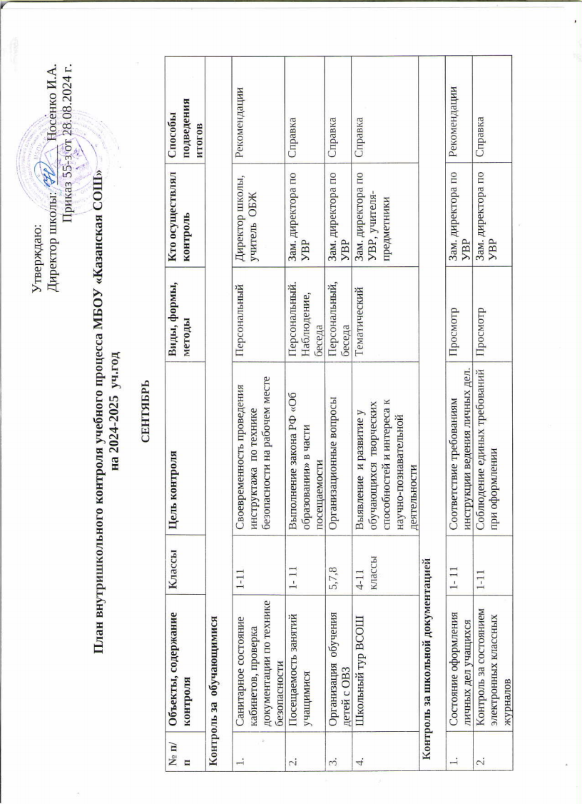

**ОКТЯБРЬ**

|  |  |  |  |  |  |  |  |  |  |  |
| --- | --- | --- | --- | --- | --- | --- | --- | --- | --- | --- |
| **№ п/п** | | **Объекты, содержание контроля** | **Классы** | | **Цель контроля** | | **Виды, формы, методы** | | **Кто осуществляет контроль** | **Способы подведения итогов** |
| **Контроль за обучающимися** | | | | | | | | | | |
| 1. | | Работа с учащимися «группы риска» | 2-11 | | Предупреждение неуспеваемости учащихся. Контроль поведения. | | Наблюдение, беседы | | Зам. директора по УВР. | Совещание при директоре |
| 2. | | Участие в муниципальном этапе ВСОШ | 4-11 | | Выявление и развитие у обучающихся повышенного уровня знаний к предмету | | Тематический | | Зам. директора по УВР | Справка |
| 3. | | Адаптация учащихся 1 и 5 классов | 1, 5 | | Отслеживание адаптации учащихся 1 класса:  -учебно-организованных (организация учебного места),  -учебно-интеллектуальных (систематизация),  -учебно-информационных (работа с учебником),  -учебно-коммуникативных (выделение главного) результатов. Принятие новой социальной роли учащимися 5 класса. | | Диагностирование,  посещение уроков, поведение опросов | | Зам. директора по УВР, кл.руководители. | Справка |
| **Контроль за работой педагогических кадров** | | | | | | | | | | |
| **1.** | Контроль за уровнем проведения занятий внеурочной деятельности | | | 1-11 | Ознакомление с профессиональным и методическим уровнем педагогической деятельности | Посещение занятий | | Зам. директора по УР | | Справка |
| **Контроль за состоянием учебных предметов** | | | | | | | | | | |
| 1. | | Контроль за уровнем преподавания в соответствии с требованиями ФГОС | 5-8 кл. | | Обеспечение условий формирования учебной деятельности учащихся соответствии с ФГОС | | Посещение уроков, наблюдение, просмотр документации | | Директор школы,  зам. директора по УВР | Совещание при директоре |
| **Контроль за школьной документацией** | | | | | | | | | | |
| 1. | | Проверка классных элетронных журналов по итогам I четверти | 1-11 | | Выполнение требований к ведению классного журнала | | Тематический | | Зам. директора по УР, директор | Справка |

**НОЯБРЬ**

|  |  |  |  |  |  |  |
| --- | --- | --- | --- | --- | --- | --- |
| **№ п/п** | **Объекты, содержание контроля** | **Классы** | **Цель контроля** | **Виды, формы, методы** | **Кто осуществляет контроль** | **Способы подведения итогов** |
| **Контроль за состоянием преподавания учебных предметов** | | | | | | |
| 1. | Диагностические работы по математике и русскому языку | 9, 11 | Уровень сформированности УУД по предмету | Диагностические работы | Зам. директора по УР, учителя-предметники | Анализ работы учителем- предметником |
| 2. | Контроль за уровнем подготовки к ЕГЭ и ОГЭ | 9,11 кл. | Отслеживание уровня подготовки | Посещение уроков, просмотр документации | Зам. директора по УР | Справка |
| **Контроль за школьной документацией** | | | | | | |
| 1. | Оформлением тетрадей для контрольных работ по русскому языку и математике | 2-4 | Соблюдение единых требований при оформлении | Просмотр, собеседование | Зам. директора по УР | Справка |
| 2. | Контроль за оформлением отчётов учителелями - предметниками за 1 четверть | 1-11 | Своевременное заполнение отчётной документации по итогам 1 четверти | Просмотр, собеседование | Зам. директора по УВР | Отчёт |

**ДЕКАБРЬ**

|  |  |  |  |  |  |  |
| --- | --- | --- | --- | --- | --- | --- |
| **№ п/п** | **Объекты, содержание контроля** | **Классы** | **Цель контроля** | **Виды, формы, методы** | **Кто осуществляет контроль** | **Способы подведения итогов** |
| **Контроль за обучающимися** | | | | | | |
| 1. | Состояние техники безопасности на уроках физики, химии, информатики | 7- 11 | Соблюдение правил техники безопасности при проведении практических работ по физике, химии, информатике | Персональный, посещение уроков, просмотр документации | Ответственный за безопасность | Совещание при директоре |
| 2. | Состояние обучения детей с ОВЗ, включенности их в общий образовательный процесс | 5,7,8 | Система работы учителей | Посещение уроков, наблюдение, беседа, анализ, проверка документации | Директор, Зам. директора по УР | Справка |
| **Контроль за состоянием учебных предметов** | | | | | | |
| 1. | Классно-обобщающий контроль 9, 11класса «Подготовка выпускников школы к ЕГЭ, ОГЭ» | 9,11 | Система работы учителей по подготовке к экзаменам | Посещение уроков, проверка документации | Директор,  зам. директора по УР | Совещание при директоре |
| 2. | Всероссийская олимпиада школьников | 4-11 | Проанализировать результативность участия во Всероссийской олимпиаде школьников | Итоговый, обобщающий, анализ документации | Зам.директора по УР | Справка |
| 3 | Проведение итогового сочинения | 11 | Допуск к государственной итоговой аттестации | Классно- обобщающий контроль | Зам. директора по УР | Совещание при директоре |
| **Контроль за состоянием УУД.** | | | | | | |
| 1. | Контроль за уровнем формирования навыков чтения | 1-4 | Проверить уровень сформированности навыков чтения учащихся | Посещение уроков, наблюдение | Зам. директора по УР, руководитель МО начальных классов | Справка |
| **Контроль за школьной документацией** | | | | | | |
| 1. | Контроль за состоянием элетронных классных журналов | 1-11 | Анализ объективности выставления оценок за 2 четверть и 1 полугодие , выполнения государственных программ, анализ успеваемости | Просмотр | Зам. директора по УР | Справка |

**ЯНВАРЬ**

|  |  |  |  |  |  |  |
| --- | --- | --- | --- | --- | --- | --- |
| **№ п/п** | **Объекты, содержание контроля** | **Классы** | **Цель контроля** | **Виды, формы, методы** | **Кто осуществляет контроль** | **Способы подведения итогов** |
| **Контроль за обучающимися** | | | | | | |
| 1. | Посещаемость занятий | 1-11 | Своевременный учёт присутствующих учащихся на занятиях | наблюдение | Зам. директора по УР | Справка  Собеседование при директоре |
| 2. | Состояние техники безопасности на уроках физической культуры | 1- 11 | Соблюдение правил техники безопасности при проведении уроков физической культуры | Персональный, посещение уроков, просмотр документации | Директор, зам. директора по УР, учитель ОБЖ | Совещание при директоре |
| **Контроль за состоянием учебных предметов** | | | | | | |
| 1. | Контроль за преподаванием предметов естественно-научного цикла | 5-8 | Организация урочной деятельности с применением элементов организации уроков по ФГОС | Кпосещеение уроков географии, химии, физики, биологии | Директор школы,  зам. директора по УР | Справка |
| **Контроль за состоянием знаний, умений и навыков** | | | | | | |
| 1. | Контроль за качеством усвоения темы  «Правописание словарных слов» | 2-9 | Результативность и качество усвоения темы | Срезовая работа | Зам. директора по УР | Справка |
| 2. | Контроль за формированием вычислительных навыков | 2-4 | Уровень сформированности вычислительных навыков учащихся | Срезовая работа | Зам. директора по УР | Справка |
| **Контроль за школьной документацией** | | | | | | |
| 1. | Контроль за ведением журналов инструктажа по технике безопасности | 7-11 | Своевременность прохождения инструктажа при проведении лабораторно-практических работ по физике, химии, биологии. | Просмотр | Директор школы | Совещание при директоре |
| **Контроль за работой педагогических кадров** | | | | | | |
| 1. | Эффективность методической работы педагогов |  | Результативность деятельности ШМО.  Результативность участия педагогов в дистанционных конкурсах в 1 полугодии. | Тематический | Руководители МО, зам. директора по УР | Мониторинг |
| 2. | Аттестация пед. работников |  | Успешное прохождение аттестации | Тематический | Зам. директора по УР | Рекомендации |

**ФЕВРАЛЬ**

|  |  |  |  |  |  |  |
| --- | --- | --- | --- | --- | --- | --- |
| **№ п/п** | **Объекты, содержание контроля** | **Классы** | **Цель контроля** | **Виды, формы, методы** | **Кто осуществляет контроль** | **Способы подведения итогов** |
| **Контроль за обучающимися** | | | | | | |
| 1 | Работа с учащимися с ОВЗ | 5,7,8 кл. | Своевременное проведение КРЗ , оформление документации | Посещение, просмотр документации | Зам. директора по УР | Собеседование |
| 2 | Работа с отстающими учащимися | 1-11 | Работа учителя со слабоуспевающими учащимися на уроке. Совершенствование работы классного руководителя с родителями | Посещение уроков, собеседования с учащимися, классными руководителями и родителями | Зам. директора по УР | Совещание при директоре |
| 4. | Посещаемость занятий учащимися | 1-11 | Проанализировать работу классных руководителей по вопросу контроля посещаемости занятий | Просмотр документации, посещение уроков, собеседования | Зам. директора по УР | Совещание при директоре |
| 5. | Подготовка к ГИА | 9,11 | Исследование эмоционального состояния учащихся в период подготовки к ГИА, снятие эмоционального напряжения | Текущий, тематический, диагностическое исследование |  | Собеседование |
| 6. | Проведение итогового собеседования | 9 | Получение допуска к государственной итоговой аттестации |  | Зам. директора по УР | Совещание при директоре |
| **Контроль за состоянием учебных предметов** | | | | | | |
| 1. | Контроль за качеством преподавания учебных предметов в соответствии с требованиями ФГОС | 2-4 | Обеспечение условий формирования учебной деятельности учащихся в соответствии с ФГОС | классно- обобщающий контроль | Директор школы,  зам. директора по УР | Справка |
| 2. | Контроль за качеством преподавания учебных предметов гуманитарного цикла | 5-8 | Организация урочной деятельности с применением элементов организации уроков по ФГОС | классно- обобщающий контроль | Директор,  зам. директора по УР | Справка  Совещание при директоре |
| **Контроль за школьной документацией** | | | | | | |
| 1. | Контроль за ведением рабочих тетрадей учащихся | 2-4 | Выполнение единого орфографического режима | Просмотр, собеседование | Зам. директора по УР | Справка |

Март

|  |  |  |  |  |  |  |
| --- | --- | --- | --- | --- | --- | --- |
| **№ п/п** | **Объекты, содержание контроля** | **Классы** | **Цель контроля** | **Виды, формы, методы** | **Кто осуществляет контроль** | **Способы подведения итогов** |
| **Контроль за выполнением всеобуча** | | | | | | |
| 1. | Работа с одаренными детьми | 2-11 | Качество проведения элективных, факультативных курсов, индивидуальных занятий, творческих объединений | Тематический | Зам.директора по УР | Совещание при директоре |
| 2 | Проведение родительских собраний | 1-11 | Проанализировать работу классных руководителей по вопросу контроля посещаемости собраний родителями. Анализ каналов связи с родителями. | Собеседования | Зам. директора по УР | Совещание при директоре |
| **Контроль за состоянием учебных предметов** | | | | | | |
| 1. | Контроль за состоянием преподавания учебных предметов | 4 | Готовность перехода учащихся в среднее звено, уровень сформированности учебной деятельности | классно- обобщающий контроль | Директор школы,  зам. директора по УР | Справка |
| **Контроль за состоянием УУД** | | | | | | |
| 1. | Диагностические работы | 9,11 | Уровень готовности к ГИА |  | Заместитель директора по УР | Справка |
| 2. | Индивидуальная работа с учащимися выпускных классов, а также с их родителями по вопросам предстоящей ГИА | 9-11 | Уровень информированности и готовности к ГИА | Фронтальный  Проведение родительского собрания | Директор школы,  зам. директора по УР, учителя-предметники | Собеседование |
| IV. Контроль за школьной документацией | | | | | | |
| 1. | Контроль за ведением журналов, инструктажа по технике безопасности | 5- 11 | Своевременность прохождения инструктажа при проведении уроков физической культуры | Просмотр | Директор школы | Справка |
| 2. | Контроль за состоянием электронных классных журналов | 1-11 | Оформление журналов, анализ объективности выставления оценок за 3 четверть, выполнения государственных программ, анализ успеваемости. | Просмотр | Зам. директора по УВР, директор | справка |
| V. Контроль за работой педагогических кадров | | | | | | |
| 1. | Работа ШМО |  | Проанализировать работу школьных МО | Тематический | Администрация | Совещание при директоре |

**Апрель**

|  |  |  |  |  |  |  |
| --- | --- | --- | --- | --- | --- | --- |
| **№ п/п** | **Объекты, содержание контроля** | **Классы** | **Цель контроля** | **Виды, формы, методы** | **Кто осуществляет контроль** | **Способы подведения итогов** |
| **Контроль за выполнением всеобуча** | | | | | | |
| 1. | Посещаемость занятий учащимися, работа с детьми «группы риска» | 2-11 | Проанализировать работу учителей-предметников и классных руководителей по вопросу контроля посещаемости занятий | Просмотр документации, посещение уроков, собеседования | Зам. директора по УР, кл. руководители | Совещание при директоре |
| 2 | Посещаемость КРЗ занятий учащимися с ОВЗ, динамика знаний | 5,7,8 | Проанализировать работу учителей-предметников и классных руководителей по вопросу контроля посещаемости КРЗ детьми с ОВЗ, результативность этих занятий | Просмотр программ по математике и русскому языку, дневника посещений занятий; классных журналов и тетрадей для проверочных, контрольных, срезовых работ | Заместитель директора по УР | Совещание при директоре |
| **Контроль за состоянием учебных предметов** | | | | | | |
| 1. | Контроль за соблюдением требований к проведению уроков по ФГОС | 1-5 кл | Анализ посещённых уроков на соответствие требованиям ФГОС | Посещение уроков | Зам. директора по УР | Совещание при директоре, справка |
| 2. | Контроль за состоянием преподавания | 9, 11 | Анализ организации текущего повторения пройденного материала, подготовка к итоговой аттестации | Посещение уроков | Директор школы,  зам. директора по УР | Совещание при директоре |
| **Контроль за состоянием УУД** | | | | | | |
| 1. | Обученность учащихся по русскому языку и математике | 4 | Уровень формирования общеучебных и предметных умений и навыков | Тестовые работы, анализ работ | Зам. директора по УВР | Справка |
| 2. | Диагностические работы  Всероссийские поверочные работы | 4-8,10 | Уровень готовности к ГИА,  к проведению ВПР | Анализ работ | Заместитель директора по УВР, учитель-предметник | Справка |
| **Контроль за работой педагогических кадров** | | | | | | |
| 1 | Организация контроля и анализа профессиональной подготовки учителя |  | Выявить степень реализации задач, поставленных методической службой ОУ, регулировать и корректировать уровень профессионального мастерства учителя. Участие в профессиональных конкурсах. | тематический | Директор школы,  зам. директора поУВР,  Руководители МО | Совещание при директоре |

**МАЙ**

|  |  |  |  |  |  |  |
| --- | --- | --- | --- | --- | --- | --- |
| **№ п/п** | **Объекты, содержание контроля** | **Классы** | **Цель контроля** | **Виды, формы, методы** | **Кто осуществляет контроль** | **Способы подведения итогов** |
| I. Контроль за выполнением всеобуча | | | | | | |
| 1. | Коррекционная работа | 5,7 8 | Анализ эффективности проводимой работы с детьми с ОВЗ и с учащимися, имеющими пробелы в знаниях | Наблюдение, анализ документации, собеседования с учащимися, классными руководителями и родителями | Зам. директора по УВР | Совещание при директоре |
| 2. | Работа с одарёнными учащимися | 6, 9 | Проанализировать осуществляемую работу с одарёнными учащимися | тематический | Руководители МО | справка |
|  |  |  |  |  |  | Справка |
| 4. | Результативность учебной работы |  | Подведение итогов, допуск к итоговой аттестации | Итоговый Обобщающий Проверка школьной документации | Зам.директора по УВР | Педсовет |
| II. Контроль за состоянием учебных предметов | | | | | | |
| 1. | Контроль за техникой чтения учащихся | 1-4,5 | Уровень сформированности навыков чтения | тематический | Зам директора по УВР | собеседование |
| III. Контроль за состоянием знаний, умений и навыков | | | | | | |
| 1. | Контроль за уровнем УУД учащихся | 1-11 | Анализ уровня обученности учащихся | Контрольные работы | Зам. директора по УВР | Справка  педсовет |
|  |  |  |  |  |  | справка |
| **Контроль за школьной документацией** | | | | | | |
| 1. | Контроль за состоянием классных электронных журналов, | 1-11 | Оформление журналов на конец года учителями-предметниками и классными руководителями  Объективность выставления оценок(2-11классы), выполнения государственных программ | Просмотр | Зам. директора по УВР | Справка  Совещание при директоре |
| 2. | Контроль за ведением документации МО |  | Анализ выполнения задач, поставленных на учебный год | тематический | Зам. директора по УВР | Совещание при зам. директоре |

**ИЮНЬ**

|  |  |  |  |  |  |  |
| --- | --- | --- | --- | --- | --- | --- |
| **№ п/п** | **Объекты, содержание контроля** | **Классы** | **Цель контроля** | **Виды, формы, методы** | **Кто осуществляет контроль** | **Способы подведения итогов** |
| I.Контроль за школьной документацией | | | | | | |
| 1. | Контроль за состоянием классных электронных журналов, | 9, 11 | Работа учителей и классных руководителей с журналами в период итоговой аттестации. Готовность журналов 9, 11 классов к сдаче в архив | Просмотр | Зам. директора по УВР | Совещание при директоре |
| 2. | Контроль за состоянием личных дел и алфавитной книги |  | Своевременное и правильное оформление | Просмотр | Зам. директора по УВР | Справка Совещание при директоре |
| II. Контроль за работой педагогических кадров | | | | | | |
| 1 | Аттестация учителей |  | Анализ заявлений учителей на повышение или подтверждение квалификационной категории | персональный | Зам. директора по УВР | Совещание при директоре |
| 2 | Анализ работы ОУ в 2023-2024 уч. году |  | Изучение эффективности работы ОУ | тематический | Администрация,  руководители МО | Анализ и планирование работы |